Description
Intitulé de la mission | Mission 8 – Automatisation des paramètres grâce aux GPO
Durée estimée | 3h
Savoir-faire | Centraliser la gestion des systèmes d’exploitation Windows
Compétences | B2.2 - Installer, tester et déployer une SISR  Installer et configurer des éléments d'infrastructure
Contexte | L’entreprise de votre groupe
Ressources | Savoirs 9 - les GPO

Vous venez d’installer le contrôleur de domaine du réseau, le serveur de fichiers NAS et vous avez joint au domaine un système Windows.

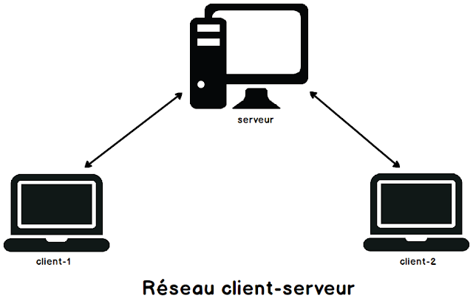

Vous allez maintenant déployez certains paramètres sur les systèmes clients grâce aux GPO

 | Travail à réaliser
1. | Vérifiez le bon fonctionnement de votre maquette en vérifiant les paramètres réseaux/IP et en réalisant un Ping des clients vers le contrôleur de domaine.  (Ping mondomaine.local pour vérifier que vos clients résolvent bien votre domaine)  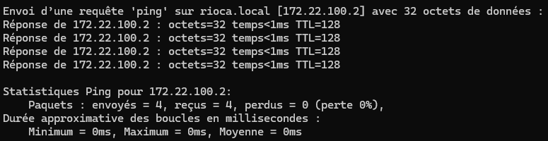  Copiez un utilisateur existant et tentez de vous connecter sur un client.
2. | S’il n’existe pas déjà, créez le dossier partagé sur le NAS Dossiers personnels  Chaque utilisateur doit disposer de son dossier personnel et y avoir les droits de propriétaire.  Les admins du domaine y auront le contrôle total.  Fait dans l’installation du NAS.
3. | S’il n’existe pas déjà, créez le dossier partagé sur le NAS Collaboratif  A l’intérieur de ce dernier créez les dossiers partagés de l’ensemble de vos services  Partagez ces dossiers et donnez les droits de lecture/écriture aux groupes associés.  Les admins du domaine y auront le contrôle total.  Fait dans l’installation du NAS.
4. | Trouvez et créez les GPO qui permettent l’automatisation du mappage des lecteurs Dossiers personnels et Collaboratifs aux bonnes personnes à la connexion de leur profil utilisateur en fonction de leur service d’appartenance.  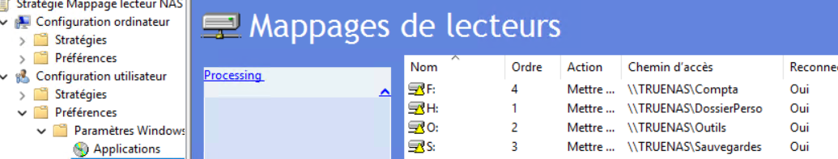
5. | Trouvez et créez les GPO qui permettent de déployer le fond d’écran de CentreCall stocké sur le dossier Outils du NAS à tous les utilisateurs et de bloquer ce paramètre.  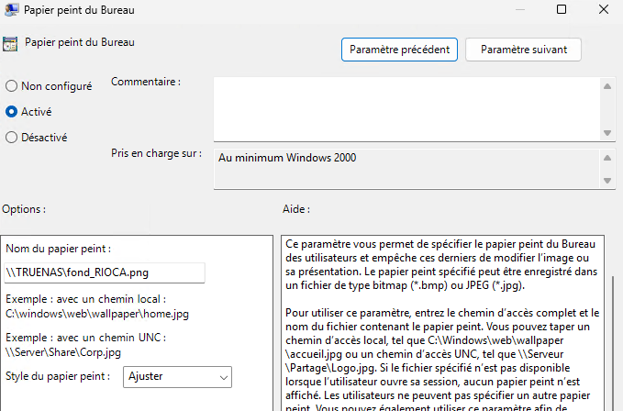    Image dans le contexte de l’entreprise.
6. | Trouvez et créez la GPO qui permet de bloquer l’accès au panneau de configuration aux utilisateurs non-administrateurs.  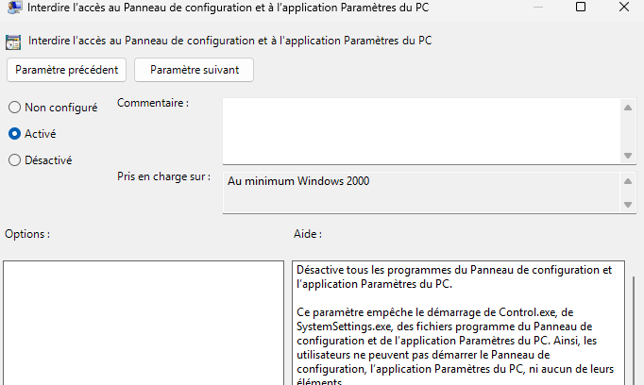
7. | Trouvez et créez la GPO qui permet de déployer Mozilla Firefox sur tous les ordinateurs clients de l’entreprise.  Le fichier d’installation devra être stocké sur le dossier Outils du NAS.  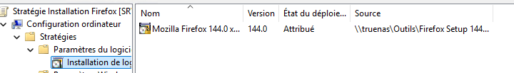
8. | Trouvez et créez la GPO qui permet de déployer VLC sur tous les ordinateurs clients de l’entreprise.  Le fichier d’installation devra être stocké sur le dossier Outils du NAS.  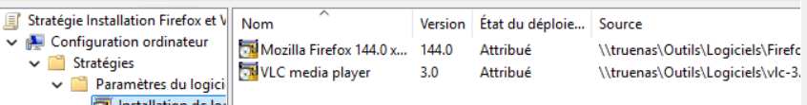  Après les avoirs créés, il faut donner les droits pour les ordinateurs du domaine de lire la gpo :  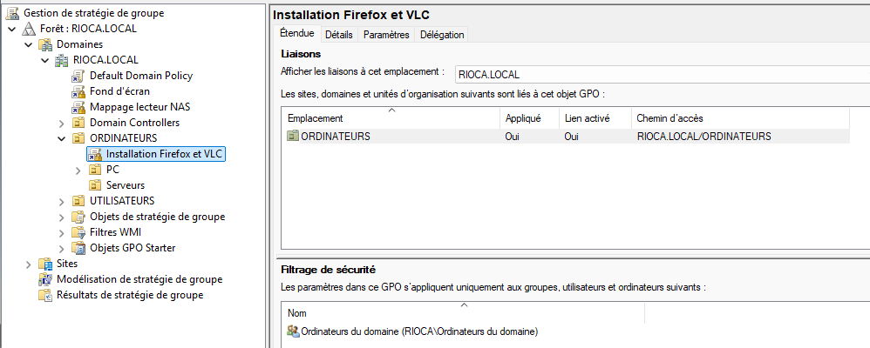  Et dans la propriété de chacun des logiciels :  